vue标签页切换(两种方法都可,一种增加属性，一种按下标)：
- 按下标来进行切换，并换上class(增加属性来实现切换)
- 首先要初始化数据(放在data对象中):
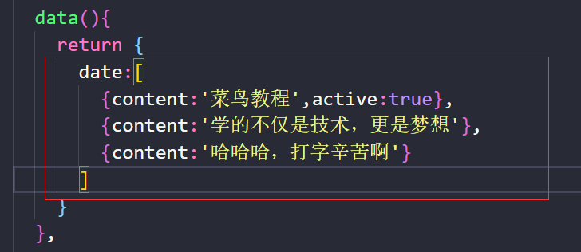
- 进行html捆绑:
- JS添加方法:
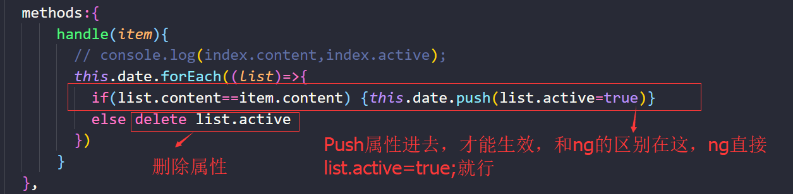

- 按下标切换，初始数据及初始下标(通过下标来进行切换)
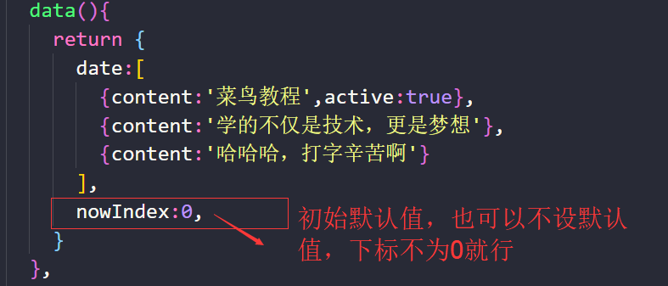
- html界面:
- JS部分:
- 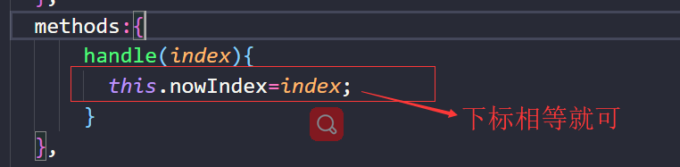

二、.vue里script标签里引入图片路径的话，需要先import图片，才可以使用，因为webpack不会对script里的路径作编译;
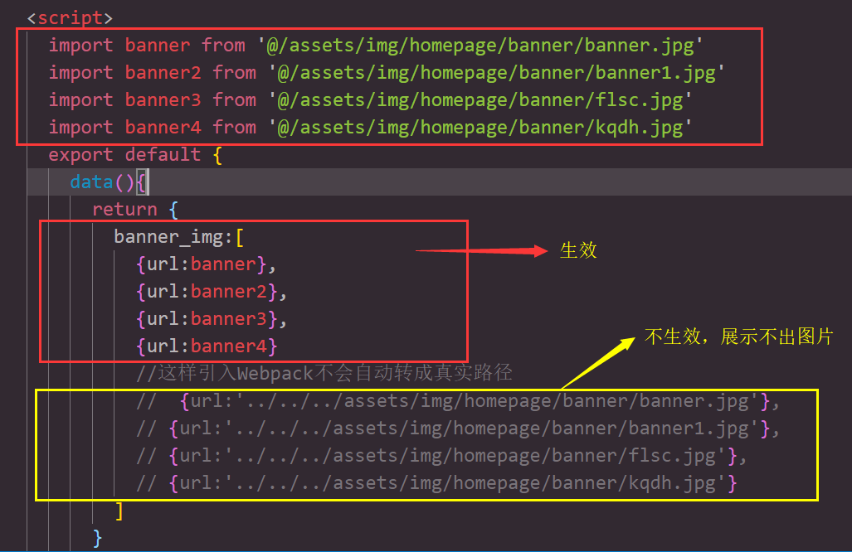

三、tabs跳转;

vue-cli脚手架
- 全局安装vue-cli及webpack; (npm i vue-cli -g npm i webapck -g);
- 搭脚手架 vue init webpack myProject(文件夹名) ---基于webpack创建的vue项目;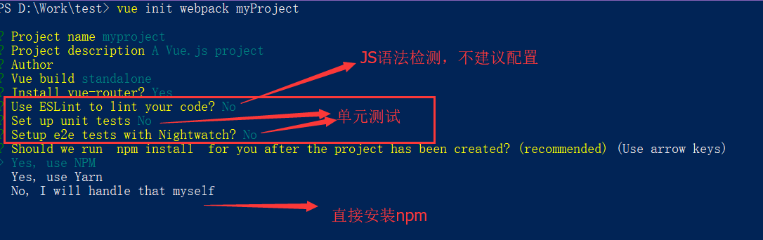
- 创建完脚手架后，进入目标文件，npm start启动初始项目;
- 如果使用less预编译，需先安装less less-loader(npm i less less-loader --save-dev),方可使用less; 如果使用ui框架,这里使用mint-ui(npm i mint-ui --save-dev),全局引入;
- 全局引入样子及ui: ( . 表示当前文件夹,即src);
- Lesss可以外部引入(main.js初始文件,各组个单独import各自的less文件)，或在各个组件中单写<stype lang=”less” scoped>,scoped当前作用域;
- less-loader现在这个版本(2.9.2)不需要在webpack.base.config中配置，因为build-->utils.js都配好了; 初始less文件里不需要引入各自组件的less文件，会成全局样式;
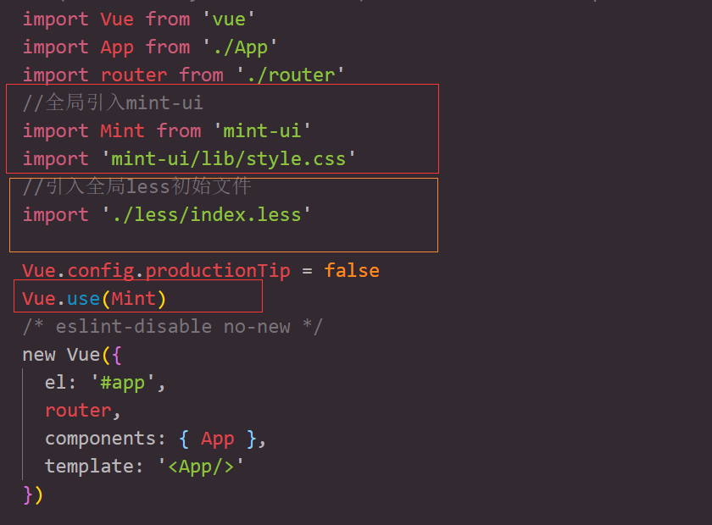

- 更改路由配置router->index.js
